# Práctica 5. Archivo de Registros (Parte 1)

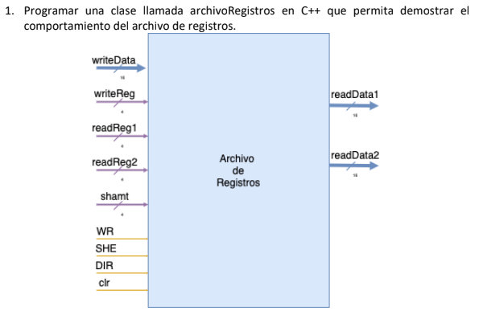

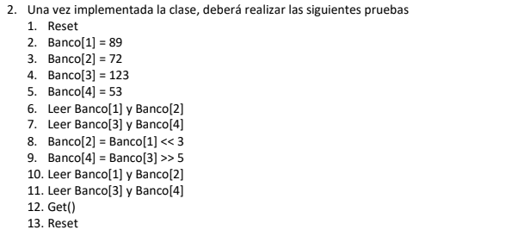

1. Reset

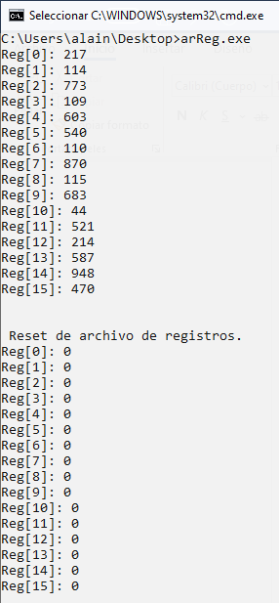

Inicializamos el archivo de registros y después le damos un reset.

1. Banco [1] = 89

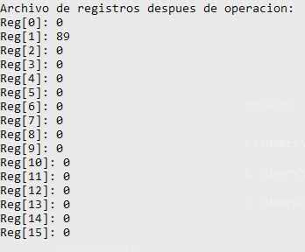

1. Banco [2] = 72

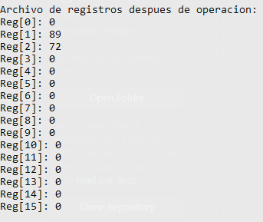

1. Banco [3] = 123

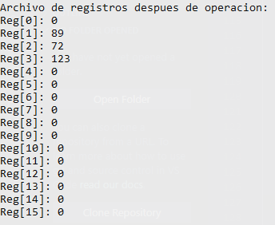

1. Banco [4] = 53

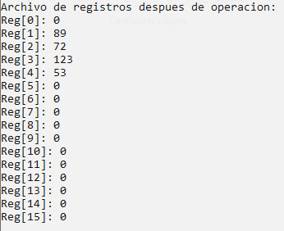

1. Leer Banco [1] y Banco [2]

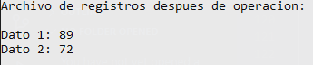

1. Leer Banco [3] y Banco [4]

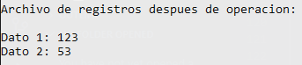

1. Banco[2] = Banco[1] << 3



1. Banco[4] = Banco[3] << 5



1. Leer Banco [1] y Banco [2]



1. Leer Banco [3] y Banco [4]



1. Get()

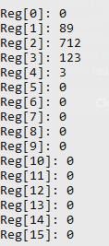

1. Reset

